วันเสาร์ที่ 13 มกราคม 2561 มหาวิทยาลัยสวนดุสิต วิทยาเขตสุพรรณบุรี โดยสาขาการศึกษาปฐมวัย, สาขาเทคโลโลยีการประกอบอาหารและการบริการ, สาขาคหกรรมศาสตร์, สาขาออกแบบนิทรรศการและการจัดแสดง และโรงเรียนสาธิตละอออุทิศ สุพรรณบุรี ร่วมจัดกิจกรรมโครงการบริการวิชาการวันเด็กแห่งชาติปี 2561 ณ หอเกียรติยศ ฯพณฯ บรรหาร ศิลปอาชา นายกรัฐมนตรีคนที่ 21
ภาพรวมกิจกรรม โครงการบริการวิชาการ กิจกรรม “วันเด็กแห่งชาติ ”
http://suphanburicampus.dusit.ac.th/new/2018/11261/
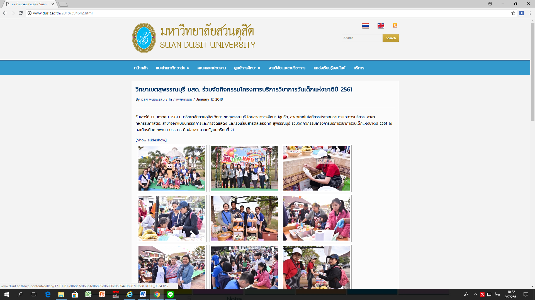

วันที่ 24 สิงหาคม 2560 อ.ผุสดี ขจรศักดิ์สิริกุล และ อ.มนฤทัย ศรีทองเกิด นำนักศึกษาหลักสูตรวิทยาศาสตรบัณฑิต สาขาเทคโนโลยีการประกอบอาหารและการบริการ วิทยาเขตสุพรรณบุรี ให้การบริการวิชาการ สาธิตการทำขนมทองเอก ร่วมกับโครงการปฏิบัติราชการเพื่อให้บริการประชาชน ของสำนักงานจังหวัดสุพรรณบุรี ณ วัดดอนมะนาว อ.สองพี่น้อง จ.สุพรรณบุรี
http://suphanburicampus.dusit.ac.th/new/2017/7881/
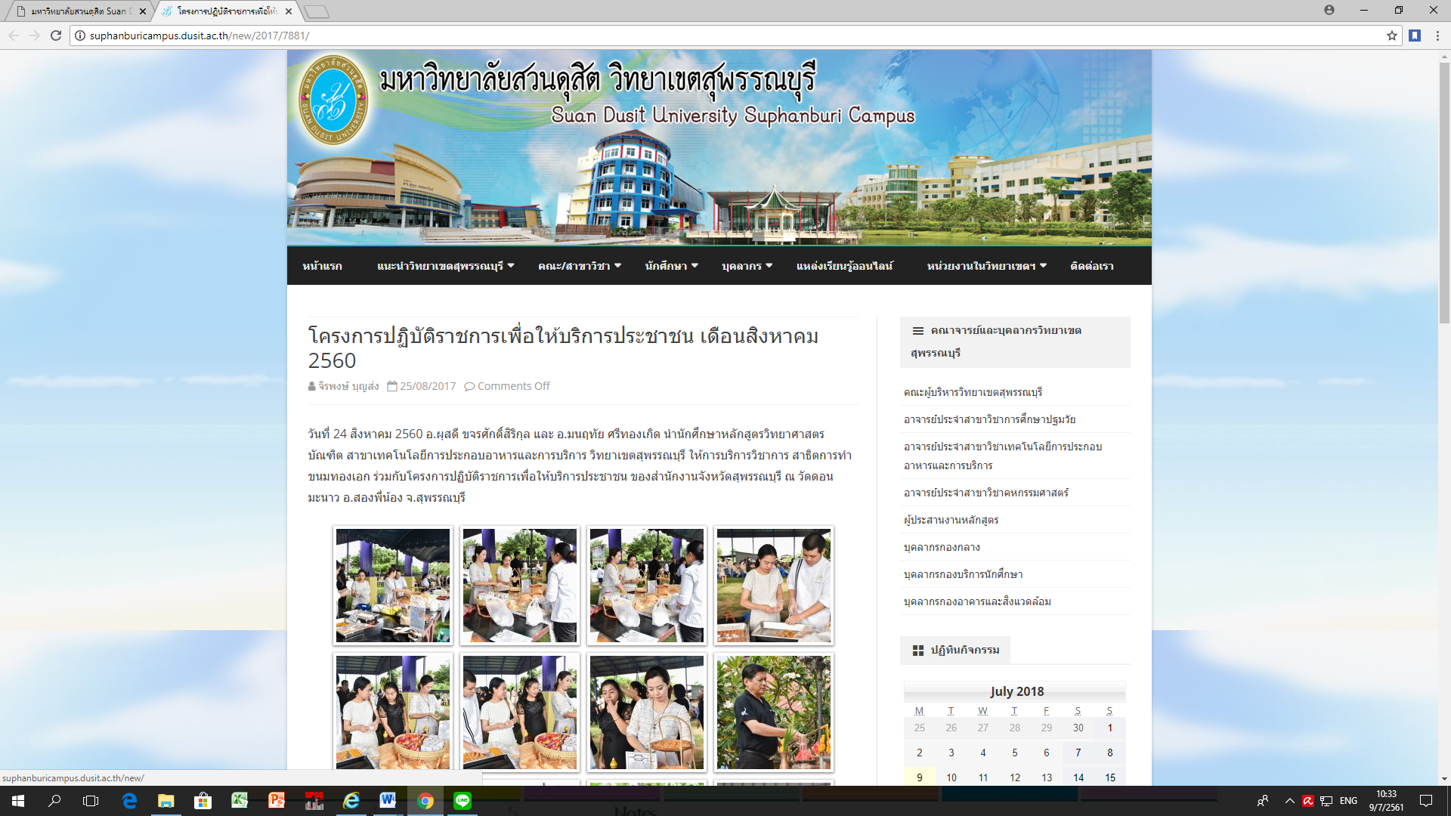

หลักสูตรศึกษาศาสตรบัณฑิต สาขาวิชาการศึกษาปฐมวัย โดยอาจารย์ธนพรรณ เพชรเศษ นำนักศึกษา จากโครงการบูรณาการบริการวิชาการมหาวิทยาลัยสวนดุสิต “มหาวิทยาลัยสวนดุสิตเคลื่อนที่ปี 60” เข้าร่วมโครงการปฏิบัติราชการเพื่อให้บริการประชาชน จัดโดยจังหวัดสุพรรณบุรี โดยได้สาธิตการทำแป้งโดว์ ให้กับผู้สนใจ บรรยากาศภายในงานยังมีหน่วยงานภาครัฐ รัฐวิสาหกิจและภาคเอกชนอีกหลายหน่วยงาน ร่วมให้บริการประชาชน ณ วัดธัญญวารีย์ อำเภอดอนเจดีย์ จังหวัดสุพรรณบุรี ในวันพฤหัสบดีที่ 21 กันยายน 2560
http://suphanburicampus.dusit.ac.th/new/2017/8893/
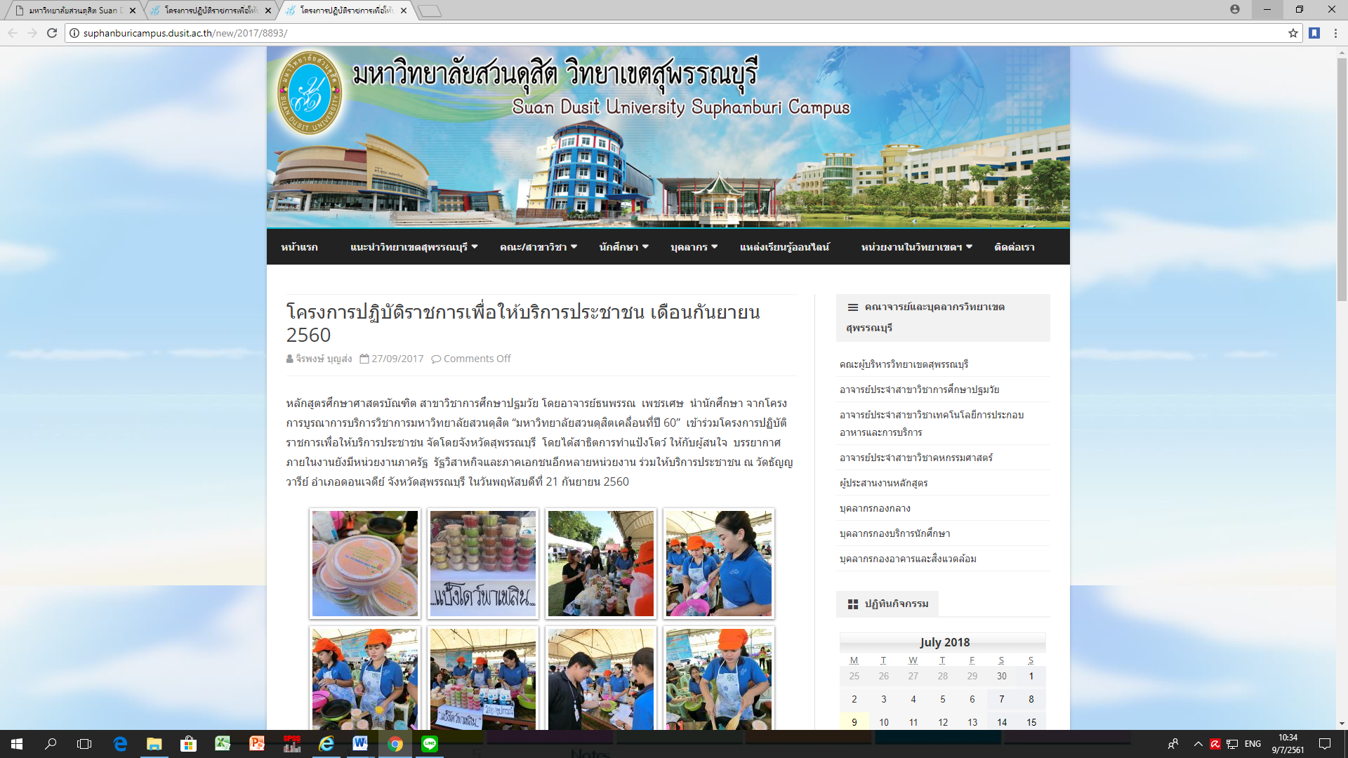

มหาวิทยาลัยสวนดุสิต วิทยาเขตสุพรรณบุรี ร่วมโครงการปฏิบัติราชการเพื่อให้บริการประชาชน จัดโดยจังหวัดสุพรรณบุรี โดยนำนักศึกษา คณาจารย์และเจ้าหน้าที่ จากโครงการบูรณาการบริการวิชาการมหาวิทยาลัยสวนดุสิต “มหาวิทยาลัยสวนดุสิตเคลื่อนที่ปี 60” ในครั้งนี้สาขาคหกรรมศาสตร์ ได้สาธิตการทำกุยช่าย ให้ประประชาชนที่มาร่วมงานได้ชมและชิม บรรยากาศภายในงานยังมีหน่วยงานภาครัฐ รัฐวิสาหกิจและภาคเอกชนอีกหลายหน่วยงาน ร่วมให้บริการประชาชน ณ วัดจำปี หมู่ที่ 2 ตำบลสนามคลี อำเภอเมืองสุพรรณบุรี จังหวัดสุพรรณบุรี ในวันพฤหัสบดีที่ 19 ตุลาคม 2560
http://suphanburicampus.dusit.ac.th/new/2017/9343/
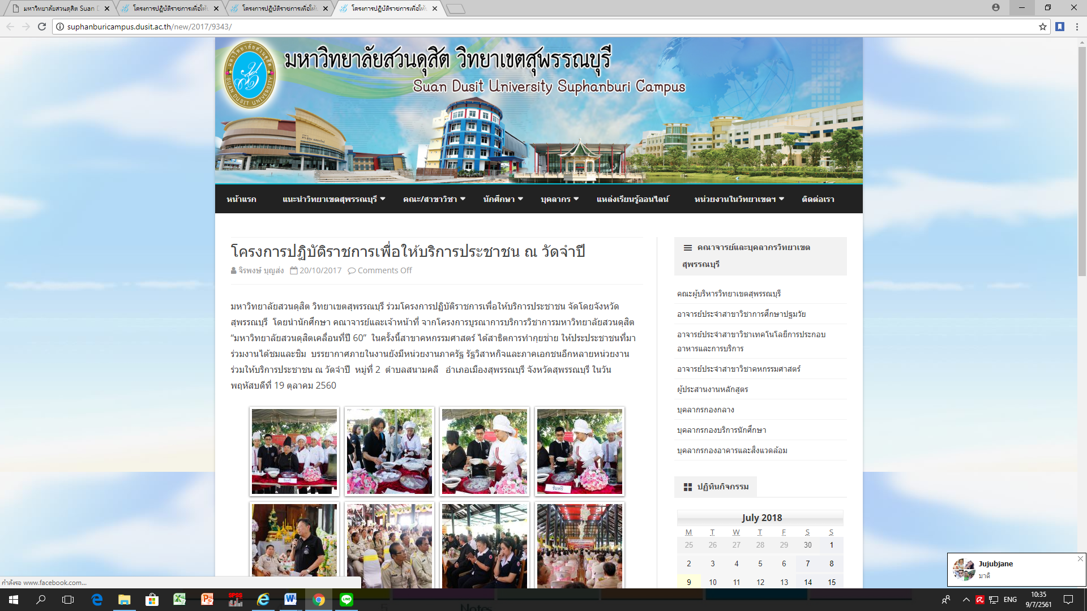

มหาวิทยาลัยสวนดุสิต วิทยาเขตสุพรรณบุรี ร่วมโครงการปฏิบัติราชการเพื่อให้บริการประชาชน จัดโดยจังหวัดสุพรรณบุรี โดยนำนักศึกษา คณาจารย์และเจ้าหน้าที่ จากโครงการบูรณาการการให้บริการวิชาการแก่ชุมชนและท้องถิ่น “การปฏิบัติการเพื่อให้บริการประชาชน” ภายในงานยังมีหน่วยงานภาครัฐ รัฐวิสาหกิจและภาคเอกชนอีกหลายหน่วยงาน ร่วมให้บริการประชาชนและร่วมกิจกรรมกับประชาชน เดือนละ 1 ครั้งๆละ 1 อำเภอ ซึ่งในครั้งนี้กิจกรรมจัดขึ้น ณ วัดพังม่วง หมู่ที่ 3 ตำบลวังน้ำซับ อำเภอศรีประจันต์ จังหวัดสุพรรณบุรี วันพฤหัสบดีที่ 23 พฤศจิกายน 2560
http://suphanburicampus.dusit.ac.th/new/2017/10017/
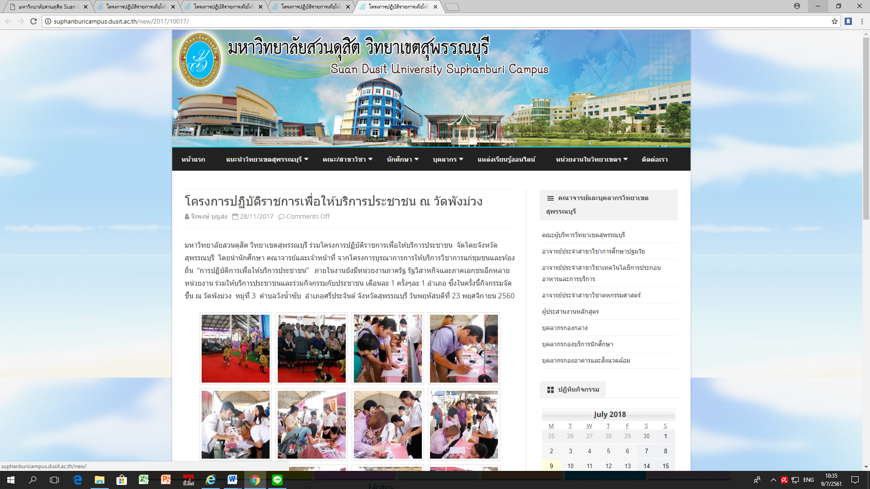

มหาวิทยาลัยสวนดุสิต วิทยาเขตสุพรรณบุรี ร่วมโครงการปฏิบัติราชการเพื่อให้บริการประชาชน จัดโดยจังหวัดสุพรรณบุรี โดยนำนักศึกษาและเจ้าหน้าที่ จากโครงการบูรณาการบริการวิชาการมหาวิทยาลัยสวนดุสิต “มหาวิทยาลัยสวนดุสิตเคลื่อนที่ปี 61” ในครั้งนี้สาขาวิชาภาษาจีน ได้สาธิตการถักเชือกจีน ให้ประประชาชนที่มาร่วมงานได้ลองปฏิบัติและนำกลับเป็นที่ระลึก บรรยากาศภายในงานยังมีหน่วยงานภาครัฐ รัฐวิสาหกิจและภาคเอกชนอีกหลายหน่วยงาน ร่วมให้บริการประชาชน ณ วัดดอนไร่ ตำบลหนองสะเดา อำเภอสามชุก จังหวัดสุพรรณบุรี ในวันพฤหัสบดีที่ 22 กุมภาพันธ์ 2561
http://suphanburicampus.dusit.ac.th/new/2018/12935/
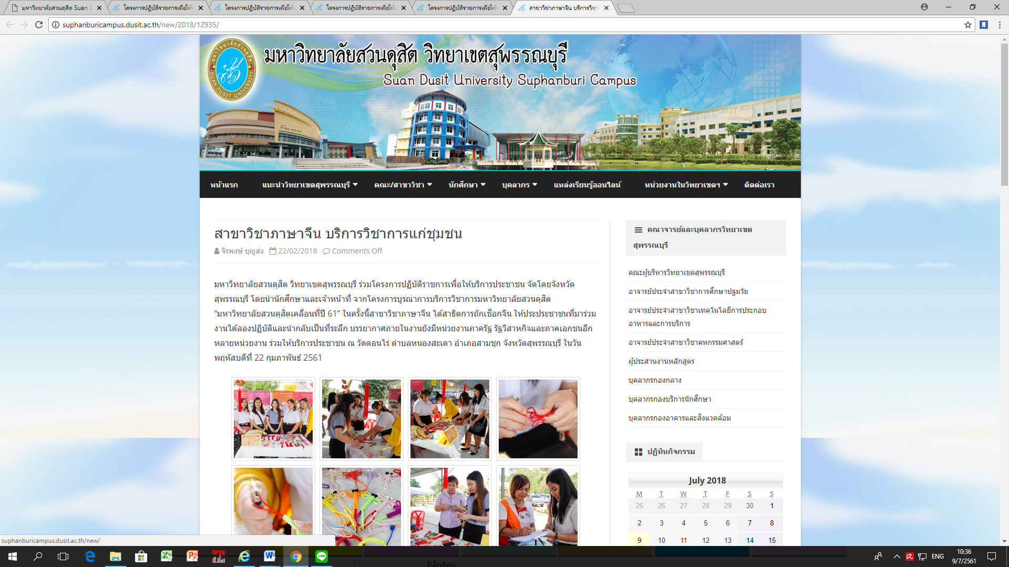

วันอังคาร​ที่ 27 มีนาคม 2561 สาขาวิชาภาษาจีน เข้าร่วมโครงการบูรณาการการให้บริการวิชาการแก่ชุมชนและท้องถิ่น “การปฏิบัติการเพื่อให้บริการประชาชน” ณ วัดเขาพระศรีสรรเพชญาราม (วัดเขาพระ) อำเภออู่ทอง จังหวัดสุพรรณบุรี
http://suphanburicampus.dusit.ac.th/new/2018/13864/
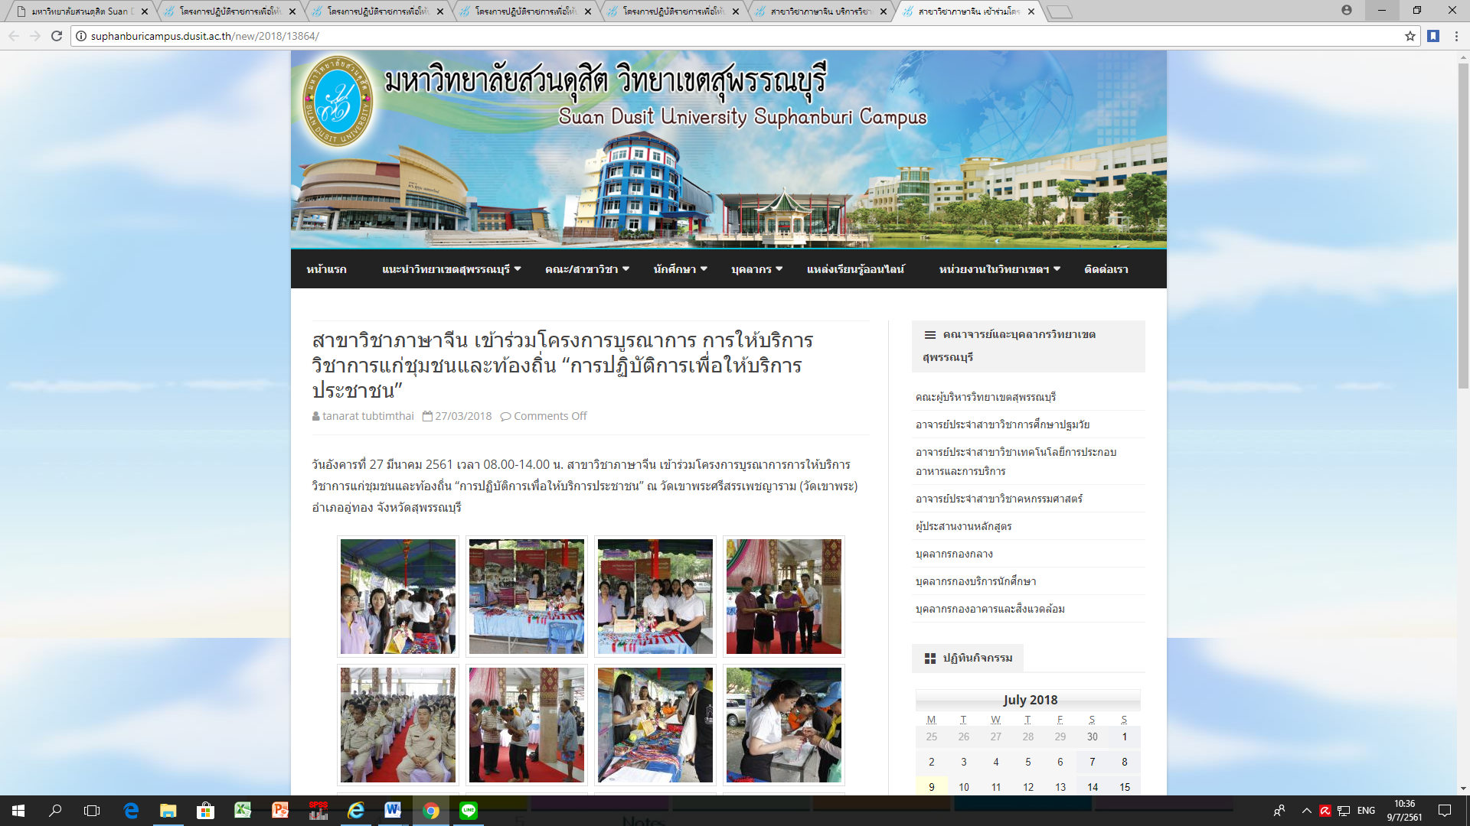

วันที่ 26 พฤษภาคม 2561 มหาวิทยาลัยสวนดุสิต วิทยาเขตสุพรรณบุรี เข้าร่วมโครงการบูรณาการการให้บริการวิชาการแก่ชุมชนและท้องถิ่น “การปฏิบัติการเพื่อให้บริการประชาชน” ร่วมกับโครงการปฏิบัติราชการเพื่อให้บริการประชาชนของจังหวัดสุพรรณบุรี โดยมีบุคลากรและนักศึกษา สาขาวิชาคหกรรมศาสตร์ สำนักงานวิทยาเขตสุพรรณบุรี สาธิตการทำขนมบัวลอย ให้ประประชาชนที่มาร่วมงานได้ชมและชิม บรรยากาศภายในงานยังมีหน่วยงานภาครัฐ ภาคเอกชน และรัฐวิสาหกิจ เข้าร่วมงาน ณ โรงเรียนบ้านทุ่งมะกอก ตำบลองค์พระ อำเภอด่านช้าง จังหวัดสุพรรณบุรี
http://suphanburicampus.dusit.ac.th/new/2018/14710/
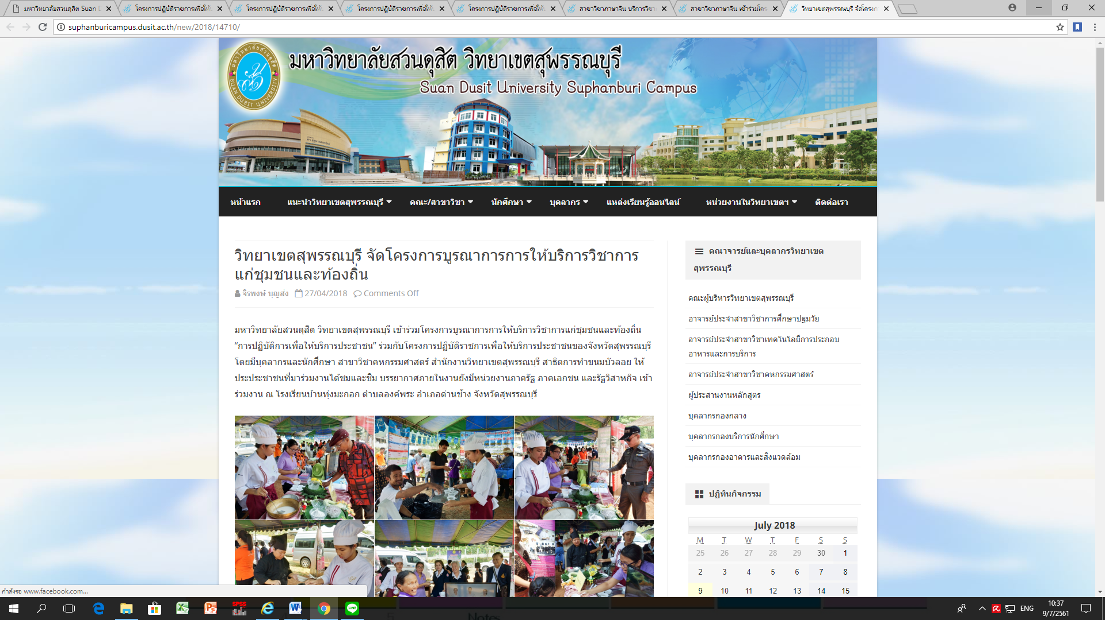

วันพฤหัสบดีที่ 24 พฤษภาคม 2561 มหาวิทยาลัยสวนดุสิต วิทยาเขตสุพรรณบุรี
เข้าร่วมโครงการบูรณาการการให้บริการวิชาการแก่ชุมชนและท้องถิ่น “การปฏิบัติการเพื่อให้บริการประชาชน” ร่วมกับโครงการปฏิบัติราชการเพื่อให้บริการประชาชนของจังหวัดสุพรรณบุรี โดยมีบุคลากรและนักศึกษา สาขาวิชาคหกรรมศาสตร์, กองบริการนักศึกษา,งานประชาสัมพันธ์ และมีการสาธิตการทำขนมปังหน้าไก่ ให้ประประชาชนที่มาร่วมงานได้ชมและชิม บรรยากาศภายในงานยังมีหน่วยงานภาครัฐ ภาคเอกชน และรัฐวิสาหกิจ เข้าร่วมงาน ณ วัดตะลุ่ม หมู่ที่ 11 ตำบลมะขามล้ม อำเภอบางปลาม้า จังหวัดสุพรรณบุรี
http://suphanburicampus.dusit.ac.th/new/2018/15755/
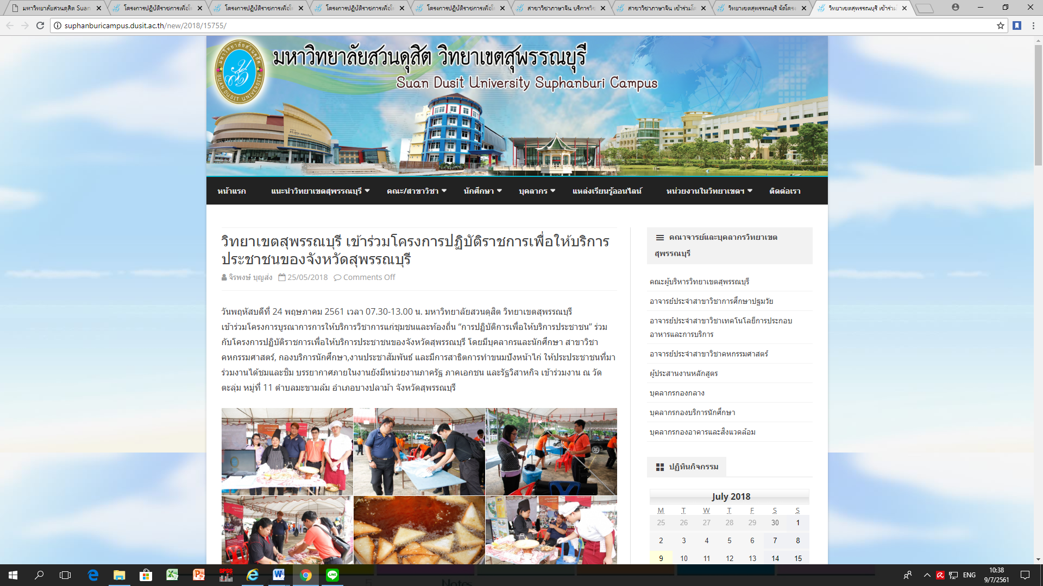

วันพฤหัสบดีที่ 21 มิถุนายน 2561 มหาวิทยาลัยสวนดุสิต วิทยาเขตสุพรรณบุรี เข้าร่วมโครงการบูรณาการการให้บริการวิชาการแก่ชุมชนและท้องถิ่น “การปฏิบัติการเพื่อให้บริการประชาชน” ร่วมกับโครงการปฏิบัติราชการเพื่อให้บริการประชาชนของจังหวัดสุพรรณบุรี โดยมีบุคลากรและนักศึกษา สาขาวิชาเทคโนโลยีการประกอบอาหารและการบริการ, งานประชาสัมพันธ์ และมีการสาธิตการทำขนมไทยโบราณ ขนมเหนียว ให้ประชาชนที่มาร่วมงานได้ชมและชิม บรรยากาศภายในงานยังมีหน่วยงานภาครัฐ ภาคเอกชน และรัฐวิสาหกิจ เข้าร่วมงาน ณ วัดหนองนา หมู่ที่ 6 ตำบลหนองกระทุ่ม อำเภอเดิมบางนางบวช จังหวัดสุพรรณบุรี
http://suphanburicampus.dusit.ac.th/new/2018/16994/
